大类资产轮动项目共涉及5个参数，其中最重要的有4个，1谱分析窗口、2协整计算窗口、3 p值阈值、4信号阈值。我们将上述四个参数分为两组，1-2、3-4。分别测试不同条件下结果。
测试参数1-2（M_backTest_common_paraTest1.m）
如果需要读取数值，可以在程序运行后，在matlab界面输入open re即可获取最终上图
对应的数值。
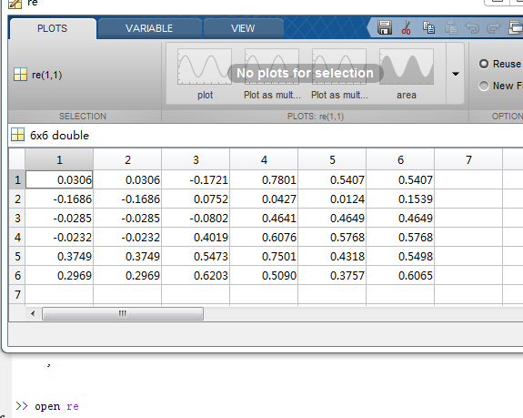
同理
测试参数3-4（M_backTest_common_paraTest2.m）

